KINA

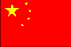

Kina eller såkallad Folkrepubliken Kina är ett mycket stort land. Deras yta är ca 9,6 miljoner kvadratkilometer, det betyder att Kina är drygt 21 gånger större än Sverige.
Kina har cirka: 1,3 miljarder invånare. Vilket utgör hela 22 % av världens befolkning. Men det är ungefär 40 % av befolkningen som bor i innerstaden, vilket betyder att hela 60 % av invånarna bor på landsbygden.
Om man jämför Kina med Sverige så har Kina 1 290,9 miljoner fler invånare än Sverige och Sverige utgör så lite som 0,007 procent av hela Kinas befolkning.

Äldre historia till nyare historia

Man tror att den kinesiska civilisationen är omkring 5 000 är gammal, men man har bara bevis som sträcker sig drygt 3 000 år tillbaka. Det finns många myter och sägner om landets ursprung som berättar om jägare, fiskare och jordbrukare, inte om folkvandringar eller erövringståg. Vad man vet är att Kina först styrdes av Xia-dynastin, men man har inte hittat några arkeologiska bevis på att denna dynasti har funnits. Men efter Xia kom Shang- eller Yin-dynastin (varade mellan ca 1500-1000 f Kr) som lämnade efter sig skrifter, bronsgjutningar och de kända orakelbenen. Det är ristningar i ben eller sköldpaddsskal.
Sedan har vi Zhou-dynastin som varade mellan 1000-221 f Kr. Man brukar jämföra samhället med Europas feodalism från tidig medeltid.
När den sista Zhou-dynastin bröt samman i uppror och krig stegade en ny härskare fram vars namn var Shi Huangdi. Han tog makten och skapade en ny dynasti, Qin. Shi Huangdi kan man säga var den riktiga grundare av Kina. Han gjorde stora ändringar och byggde den första Kinesiska muren. Men tyvärr blev hans kejsardöme kortvarit och föll i ett bondeuppror år 206 f Kr.
Under Han-, Tang- och Song-dynastin utvecklades Kina som mest. De började också öppna handeln mellan ganska många länder.
Men till slutet kunde inte Song-kejsarna hålla ihop sitt väldiga rike, så vid slutet av 1200-talet erövrades landet av mongolstyrkor ledda av Khubilai khan. Men sedan rasade mongolernas välde samman och då kom Ming-dynastin och tog över vid år 1368. Ming härskade i nästan tre hela sekler. Med tiden så besegrades Ming-dynastin av korruption och bondeuppror. Det var då Qing-dynastin tog chansen att komma till makten vid år 1644.
Nu kom många västländer som ville bedriva handel men kejsaren nekade och kallade de ”barbarer”, vilket ledde i sin tur till Opiumkriget. Storbritannien smugglade över opium som betalning för varor från Kina. Kejsaren ville stoppa handeln med opium eftersom det var förbjudet i landet. Det blev krig mellan Storbritannien och Kina. Storbritannien var överlägsen med deras krigsmetoder. Kina var tvungen att ge Hongkong till Storbritannien och öppna fler hamnar för handeln, men det var inte allt. Kina var tvungna att tillåta opiumhandeln efter nederlag. Det var då ett folkuppror startade, det s.k. boxarupproret. De som låg bakom upproret var ”Triaderna” och ett hemligt sällskap som kallar sig ”Rättens och endräktens knytnävar”. De gillade inte hur européerna utnyttjade Kina med handeln.
Kinas regering ville såklart få stop på upproret men de kunde inte klara det själva så de fick hjälp av de västländska stormakterna, USA och Japan.
Upproret gick till på ett blodigt sätt och Kina var tvungna att betala ett stort ”krigsskadestånd”.

I början av 1900-talet gjordes flera försök att ändra det ålderdomliga kinesiska samhället. Det gick inte så bra förrän år 1911 då en man vid namn Henry Puyi genomförde en väl genomtänkt revolution. Han blev också Kinas siste kejsare under namnet Xuan Tong, men han tvingades att abdikera samma år som Kina blev en republik, detta var år 1912.
General Chiang Kai-shek ledde det Kuomintang partiet. Men många tyckte att han bedrev en alltför konservativ politik. Detta ledde till en konflikt mellan Chiang Kai-shek och de kommunisttrogna som leddes av Mao Zedong. Mao och hans armé förlorade och tvingades att fly från Chiang Kai-sheks styrkor. Mao och hans styrkor var tvungna att marschera 1000 mil norr mot den Gula floden, ”den långa marschen”. Det var inte en lätt marsch, de var tvungna att stå ut med svält och kyla. Av de 130 000 män så kom bara en knappt fjärdedel fram, resten hade dött under marschen.

Under andra världskriget attackerades Kina av Japan. Chiang som hade makten kunde inte försvara landet så bra, så Mao kom och hjälpte till. Kina vann kriget men så fort det var över startade ett inbördeskrig mellan Chiang och Mao igen men den här gången vann Mao. Chiangs trupper tvingades att fly till Taiwan. Mao hade segrat och blev nu den nya politiska ledaren.

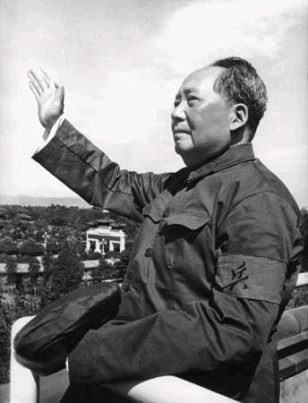

Mao föddes år 1893 i en by i provinsen Hunan i centrala Kina. Redan när Mao var 6 år skickades han ut på fältet för att hjälpa till med jordbruket. Men Mao ville studera, men istället sa hans far att han skulle hjälpa till på fältet. Han fick dela sin tid mellan arbete och studier. När Mao hade fyllt 13 år ville fadern att han skulle ge upp alla hans studier och jobba på fältet. Mao ville inte jobba på fältet så han bestämde sig att rymma hemifrån för att kunna studera vidare. Senare kom Mao tillbaka till sitt hem och fadern lät honom att fortsätta sina studier.
Detta påminner om dagens läge i U-länder. De flesta barnen vill studera men kan inte för att de behövs på åkern för att hjälpa till att försörja familjen. På så sätt hindras begåvade barn att utvecklas.
När Mao fyllt 16 år började han i skolan men det var inte lätt för honom där. De andra barnen kom från rika familjer och hade råd med fina kläder, men det hade inte Mao råd med. Han blev mobbad på grund av det. Men Mao klarade av skolan och fick ett jobb som bibliotekarie i Peking.
Mao var redan tidigt intresserad av politik och som 18-åring hade han anslutit sig till den nationalistiska revolutionen år 1911. Tio år senare bildade han ett eget parti vars namn blev kommunistiska partiet. I början var det ett mycket litet parti, så lite som 13 personer var med på den första konferensen. Men efter ett år anslöt sig fler och fler, så då var medlemsantalet ca 400 medlemmar.

Mao har skrivit en bok som heter ”Maos lilla röda”. Ett citat ur boken: ”En dag kommer det kinesiska folket att genomgå en större förändring än något annat folk. Kina skall bli mer lysanden än något annat samhälle. Vår gyllene tidsålder, en ärofull och lysande tid, ligger framför oss.”
Mao skrev boken när han jobbade som bibliotekarie år 1919, och inte visste han att hans ord skulle gå i uppfyllelse och att om några årtionden han själv skulle bli landets ledare.

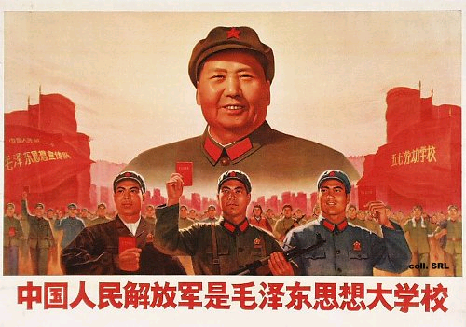
(Maos lilla röda)

Källor:
kinaportalen.se varldensresor.se Länder i fickformat(Martin Johannesson)
wikipedia.org arkitekt.se Mittens rike
Kinas nyare historia

